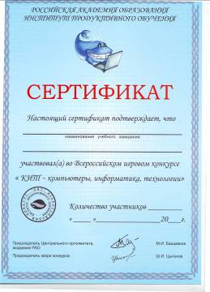
Результаты Всероссийского игрового конкурса «КИТ – компьютер, информатика, технологии» 2009 год

Двадцать пять учащихся 8-11 –х классов МОУ «Средняя общеобразовательная школа с. Сторожевка» приняли впервые участие во Всероссийском игровом конкурсе «КИТ – компьютер, информатика, технологии».
МОУ «СОШ с. Сторожевка»
25

2666
ноября
09

Результаты участия в этом конкурсе следующие:

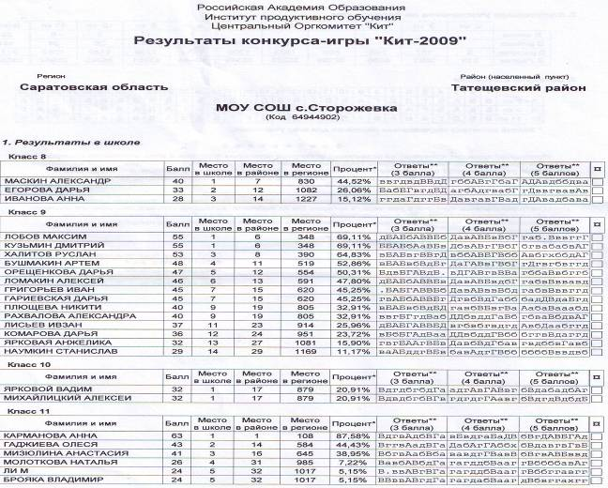
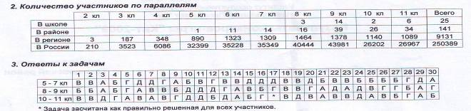
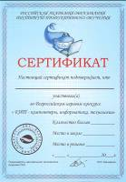
Каждый участник этого игрового конкурса получил такой Сертификат участника, подарок DVD – диск
и подарок от журнала COMPUTERBILD, в качестве подписки на журнал со скидкой 15 % и 10 DVD – дисков с фильтрами и программами.

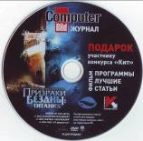

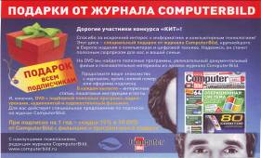

Выражаю слова благодарности всем участникам игрового конкурса.

Особые слова благодарности хочется выразить
Победителю районного уровня среди учащихся 11–ых классов
за I место
Кармановой Анне

Аня занимает 108 место в регионе.
Это не плохой результат для новичка конкурса такого уровня.

Этот конкурс в нашей стране ежегодно проводиться 26 ноября в День печати.
Надеюсь, что участие в этом игровом конкурсе станет традиционным, с каждым годом число участников будет возрастать и результаты будут более успешными.

С уважением школьный организатор
Ольга Геннадьевна Логинова

